**CHAPITRE 1 – LE SECOND DEGRE 1ère partie**

Ce chapitre présente les trois formes sous lesquelles peut écrire une fonction du second degré…

**I – Fonction polynôme du second degré**

Définition : On appelle **fonction polynôme de degré 2** toute fonction *f* définie sur $R$ par une expression de la forme :

$f\left(x\right)= ……………….$

où les coefficients *a*, *b* et *c* sont des réels donnés avec $a≠0$.

Vidéo : mathssa.fr/seconddegre (de 0 à 3mns30s)

Remarque :

Une fonction polynôme de degré 2 s'appelle également fonction trinôme du second degré ou par abus de langage "trinôme".

Exemples et contre-exemples :

- ………….. une fonction polynôme du second degré

- ………….. une fonction polynôme du second degré

- ………….. une fonction polynôme du second degré

- ………….. une fonction polynôme du second degré

- ………….. une fonction polynôme du second degré ……………………

- est une fonction polynôme de degré ….

**II – Fonction polynôme du second degré sous forme factorisée**

**1.Racines – forme factorisée :**

Définition :

Soit $f$ une **fonction polynôme de degré 2** . Les racines de ce polynôme, si elles existent, sont les solutions de l’équation $……….$

Exemples : soit $f(x)=x²-3x$ $.f$ est bien une fonction polynome du second degré($a= …, b=…, c=…$)

$f\left(x\right)= ……………..= …………$

$f\left(x\right)=0⟺ …… ou x= …..$

$⟺x= … ou x= …$

Les racines du polynôme $f$ sont $0 et 3$.

soit $f(x)=4x²-1$ $.f$ est bien une fonction polynome du second degré ($a= …, b= …, c= …$)

$f\left(x\right)=0 ⟺{4x^{2}=1⟺x}^{2}= … ⟺x= …. ou x= …$

Les racines du polynôme $f$ sont $………………$.

Propriété :

Soit $f$ une **fonction polynôme de degré 2** dont l’expression est $f\left(x\right)=ax^{2}+bx+c$ ayant deux racines distinctes $x_{1} et x_{2}.$ Alors, $f$ peut s’écrire sous la **forme factorisée** : $f\left(x\right)= ………………..$

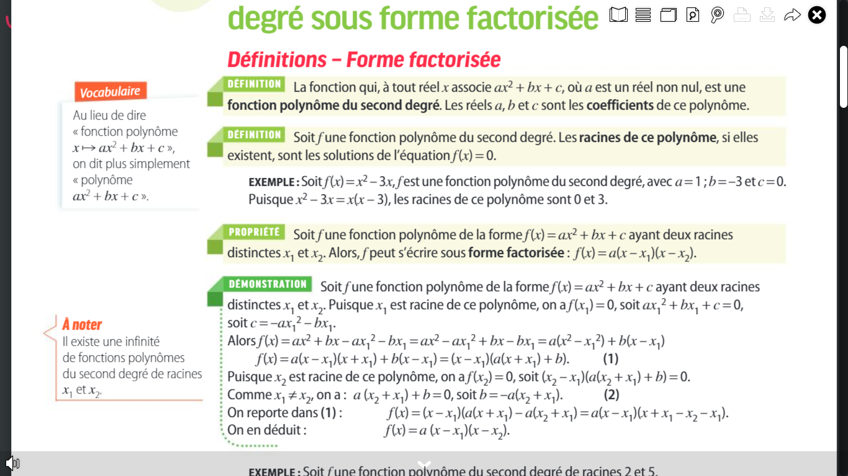

Non exigible !

**Exemples :**

soit $f$ une fonction polynôme du second degré de racines 2 et 5.

Alors une expression de $f(x)$ est $f\left(x\right)= …………………$

soit $f$ une fonction polynôme du second degré de racines 0 et -3.

Alors une expression de $f(x)$ est $f\left(x\right)= ………………= ……………..$

**Exercice : expression factorisée à l’aide de deux racines**

$f$ est la fonction polynôme du second degré de racines -2 et 4 telle que $f(2)=-2$.

Déterminer $f(x).$

$f(x)$ s’écrit sous la forme $f\left(x\right)=a…………………=a……………….$

$f(2)=-2$ $⟺ …………………..$

$⟺ …………….$

$⟺ ………………$ $f\left(x\right)= ………………$

Enigme : factoriser le polynôme du second degré $f\left(x\right)=2x²+12x-14.$

**2.Somme et produit des racines**

Soit $f$ un polynôme du second degré dont l’expression factorisée est $f(x)=3(x-2)(x-5)$

|  |  |
| --- | --- |
| Les racines sont … et ….  La somme des racines est S=…  et le produit est P=…. | Valeurs de $a,b et c.$ $$f\left(x\right)=3\left(x-2\right)\left(x-5\right)$$ $$=3\left(x^{2}………………\right)$$ $$=3\left(………………\right)$$ $$= …………………$$ $a= …, b= …. , c= ….$ |

**Conjecture : $S= ………$** et $P= ……..$

Propriété :

Soit $f$ une **fonction polynôme de degré 2** dont l’expression est $f\left(x\right)=ax^{2}+bx+c$ ayant deux racines distinctes $x_{1} et x_{2}.$ Alors, la somme des racines est $S= ……..$ et le produit des racines est $P= …$.

**Preuve :**

Prenons une fonction du second degré sous sa **forme factorisée** : $f\left(x\right)=a(x-x_{1})(x-x_{2})$.

Appelons S la somme des racines S= $x_{1}{+x}_{2}$ et P leur produit $P=x_{1}x_{2}$

Développons $f\left(x\right).$

$f\left(x\right)=a(x×x-{x×x}_{2}-x_{1}×x+x_{1}×x_{2})$

$=a(x²-x_{2}x-x_{1}x+x_{1}x_{2})$

$=a(x^{2}-{(x}_{2}+x_{1})x+x_{1}x_{2})$

$=a(x^{2}-Sx+P)$

$=ax^{2}-aSx+aP$ or $f(x)=ax²+bx+c$

On a donc $-aS=b et aP=c$ soit $S=-\frac{b}{a}$ et $P=\frac{c}{a}$ $(a≠0)$

Retour sur l’énigme : factoriser le polynôme du second degré $f\left(x\right)=2x²+12x-14.$

1 est une racine évidente de $f$ car $f\left(1\right)…………………...$

Soit $x_{2}$ la deuxième racine.

On a $S= ……$ et $P= ….$. D’où $………..= …………..$ et $……………= ………….$.

Soit encore $x_{2}= ….$

$f\left(x\right)=2\left(……..\right)(……….)$

Exercice : factoriser le polynôme du second degré $f\left(x\right)=3x^{2}-2x-8.$

**3.Signe d’un polynôme du second degré sous forme factorisée**

Soit $f$ un polynôme du second degré dont l’expression factorisée est $f(x)=3(x-2)(x+5)$

Déterminons le signe de $f\left(x\right).$

Le signe de $3\left(x-2\right)\left(x+5\right)$ dépend du signe de chaque facteur $x-2 et x+5.$

Rappel : les fonctions affines 1x-2 et 1x+5 ont un coefficient directeur de 1 et sont donc …………….. .

$x-2=0⟺x= …$ $x+5=0⟺x= …$

|  |  |
| --- | --- |
| $$x$$ | -∞ …. $…$ +∞ |
| $$x-2$$ |  |
| $$x+5$$ |  |
| $$(x-2)(x+5)$$ |  |

Il ne reste plus qu’à tenir compte du signe du coefficient $a$.Ici $a>0$ donc le tableau de signe reste inchangé. Si a étant négatif, les signes seraient inversés.

Et si on généralise avec le polynôme $f\left(x\right)=a(x-x_{1})(x-x_{2})$ (avec $x_{1}<x_{2})$

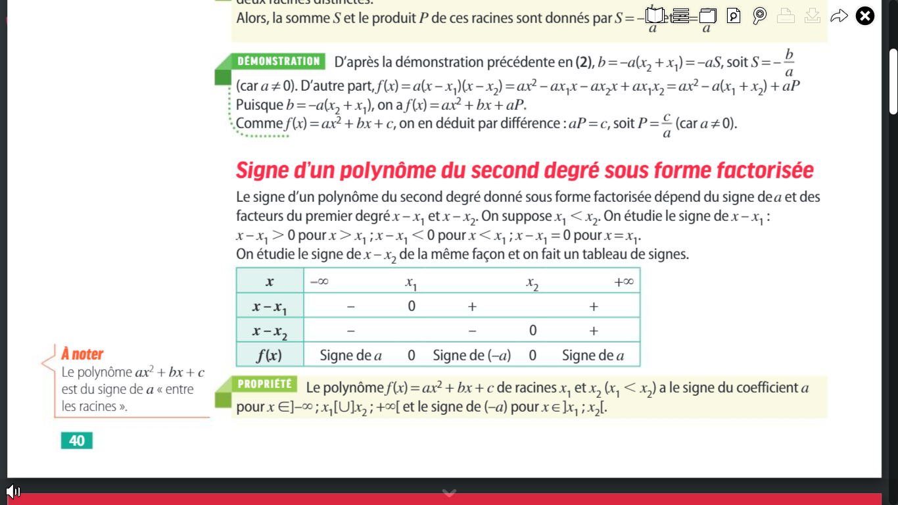

Propriété : Soit $f$ une **fonction polynôme de degré 2** dont l’expression est $f\left(x\right)=ax^{2}+bx+c$ ayant deux racines distinctes $x_{1} et x_{2}.$ Alors, le polynôme $f$ est du signe de $a$« …………………………………….. » (et du signe de $-a$……………………..)

Application : résoudre l’inéquation suivante : $\left(-3x+6\right)\left(x+4\right)>0$

On pose $f\left(x\right)=\left(-3x+6\right)\left(x+4\right)$

$=-3\left(…………\right)\left(x+4\right)$*(on factorise par -3 dans l’expression $-3x+6$)*

$f$ est un polynôme du second degré dont les racines sont $…$ et …. et le coefficient $a=..$.

$f$ est du signe de $a$ à …………………………………. On en déduit le tableau de signes :

|  |  |
| --- | --- |
| $$x$$ | $$-∞ +∞$$ |
| $$f(x)$$ |  |

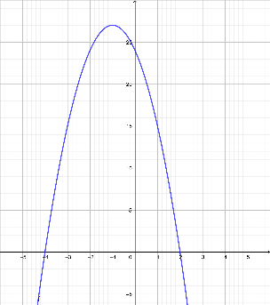

$f\left(x\right)>0$ $⟺x…………….$ $S = ……..$

**III– Fonction polynôme du second degré sous forme canonique**

Vidéo :mathssa.fr/seconddegre (3mns30s à 7 mns)

|  |
| --- |
| **Propriété :**  Pour tout polynome du second degré $f(x)=ax²+bx+c$, il existe deux réels α et β tels que $ax^{2}+bx+c= …………………$ L’expression $………………….$ est la forme canonique du polynôme du second degré $ax²+bx+c$ |

Non exigible !

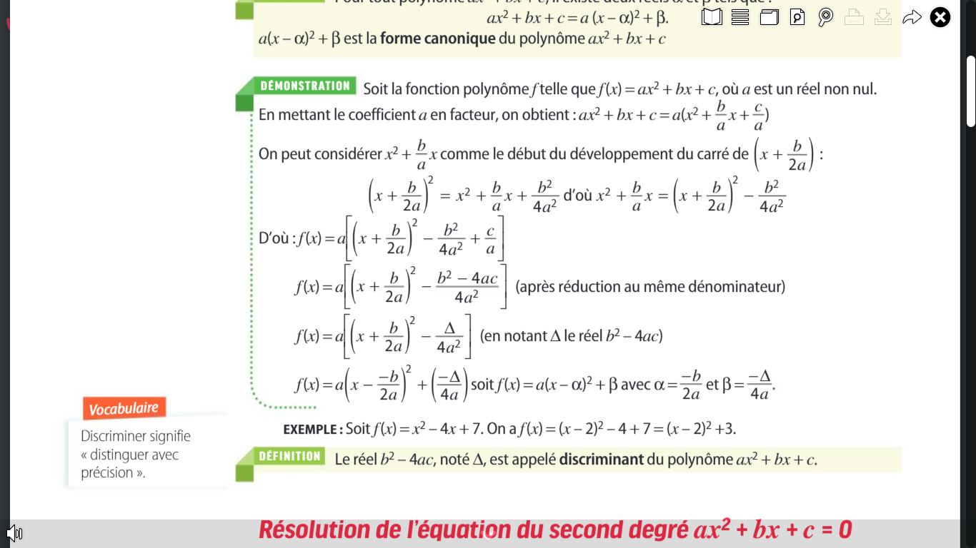

Exemple : $f\left(x\right)=x^{2}+2x+3=x^{2}+2x+ …+2= ……………..= …………….$

$a= …. , α= … , β= ….$

|  |
| --- |
| **Définition :**  soif $f$ la fonction polynôme du second degré $f(x)=ax²+bx+c.$ ( $a$ non nul)  On appelle **discriminant** de $f$ le réel . |

|  |
| --- |
| **Propriété : $α= ………$**  et $β= ……….$.  La forme canonique du polynôme du second degré $ax²+bx+c$ est: $ax^{2}+bx+c=a(x+ ….)^{2}- ……$ . |

**Remarque : $ax^{2}+bx+c=a\left((x+\frac{b}{2a})^{2}-\frac{Δ}{4a²}\right)$**  .

Vidéos : mathssa.fr/canonique1 (6mns) et mathssa.fr/canonique2 (11mns)

**Exercice :** déterminer la forme canonique à l’aide des identités remarquables

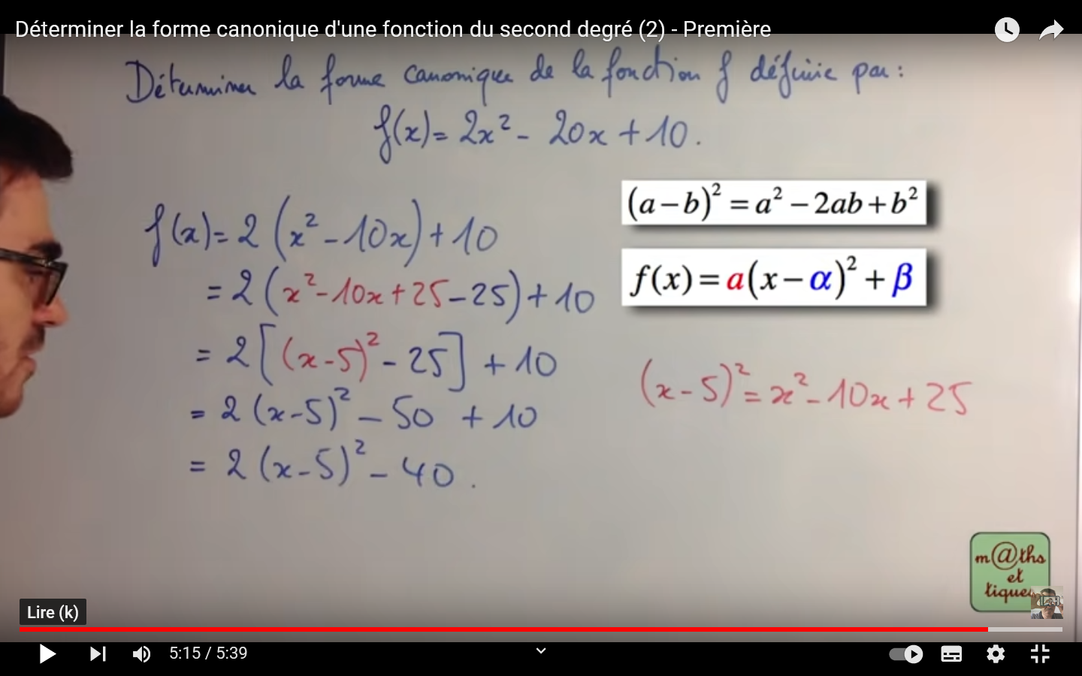

**Exercice :** déterminer la forme canonique à l’aide des formules



On identifie les coefficients $a,b et c.$

$a= …, b= … et c= ….$

On calcule le discriminant $∆= ……………= …………….$

$α= ………………………$

et $β= ………………….$

$ax^{2}+bx+c=a(x-α)^{2}+β$

$2x^{2}-20x+10= …………………$